Vector Racer Pro

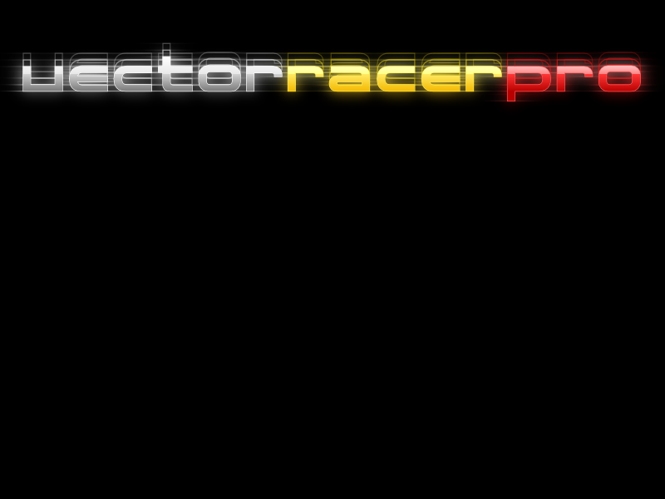
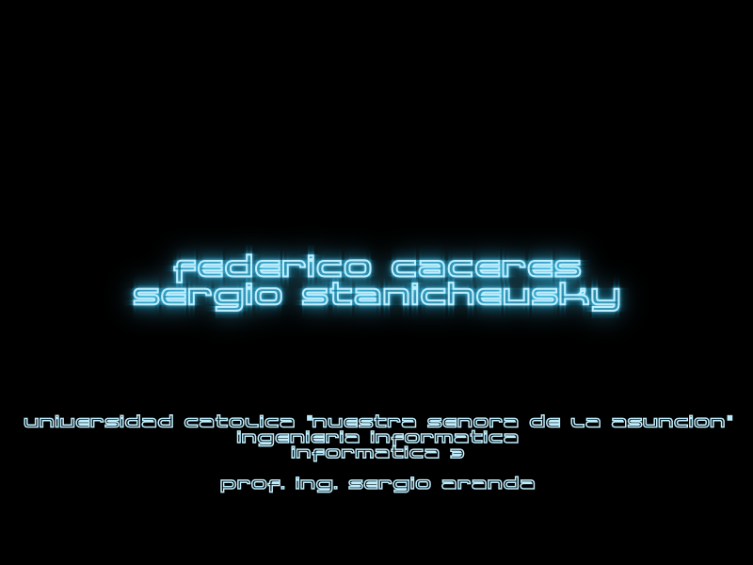

Aspectos Generales Sobre la Implementación

Lenguaje de Programación y APIs Utilizados
El trabajo fue implementado en su mayoría en C, sin embargo alguno de los módulos del juego se compilaron como como fuentes en C++ para asegurar la compatibilidad con librerías externas que dependen de construcciones de C++.
La aplicación utiliza la librería freeglut en reemplazo del glut tradicional, esto se debe a que la librería freeglut provee de algunas funcionalidades adicionales que el GLUT tradicional (por lo menos en sus versiones originales) no proveía. Sin embargo la implementación de freeglut puede ser intercambiada sin tener que cambiar prácticamente linea de código alguna en el proyecto.
Para el sonido utilizamos la librería FMOD, la cual nos provee soporte para los formatos de audio más tradicionales, como lo son MP3, OGG, WMA, AAC, etc., y además cuenta con una API extremadamente sencilla la cual nos permitió implementar sonido y música en la aplicación sin esfuerzo alguno.

Consideraciones Generales
En el núcleo de nuestro juego está lo que esperamos sea la capacidad de correr el juego en cualquier máquina independientemente de sus capacidades gráficas. Por un lado, nuestra aplicación no utiliza timers de opengl o glut para ninguna de sus operaciones, como por ejemplo el aumentar la velocidad cada 10 segundos, estas “esperas” están implementadas utilizando la función glutGet(GLUT_ELAPSED_TIME) la cual nos permite calcular el tiempo transcurrido desde que la aplicación arranco, esta más un astuto uso de globales/estáticas nos permite calcular si han transcurrido por ejemplo 10 segundos desde la ultima subido de velocidad, y si es así, la misma sube un nivel adicional.
Por otro lado, con respecto a la adaptabilidad a cualquier tarjeta gráfica, la utilización de glutGet(GLUT_ELAPSED_TIME) también nos permitió que el juego por cada refresh de pantalla se actualice en relación a la cantidad de tiempo transcurrido desde el último render. De esta manera, en una máquina con mucho poder de procesamiento, la animación es fluida y con muchos frames, y en otra sin tanto poder, la animación es menos fluida pero la velocidad de movimiento de los objetos es la misma (solo que con más o menos frames). Esto otorga flexibilidad al juego y se puede observar su implementación en la función game_idle() en game.cpp.
Para nuestra implementación decidimos alejarnos un poco de la definición original del trabajo y agregar algunos elementos al juego que según nuestro parecer harían del juego más divertido, más difícil y más variado. Estas funcionalidades incluyen, pero no se limitan, a:
- Utilizar carreteras no rectas, simulando curvas en la carretera y aumentando la dificultad para esquivar (o en el caso de los powerups) o acertar a los objetos en la misma
- Más powerups, agregamos dos powerups adicionales a la lista de items del juego, el primero es un powerup tipo “modena” que aparece con mayor probabilidad que el resto y que añade 100 puntos al puntaje del jugador, y el otro es un powerup tipo random, que otorga al usuario algún powerup aleatoriamente, ya sea los que juegan a favor del usuario: recuperar una vida, enlentecer el juego, invulnerabilidad, o los que juegan en contra del jugador: aumentar la velocidad, lights off (más información sobre esto en la sección de powerups).

Estructura de la aplicación
La aplicación cuenta de 4 módulos principales:
- Intro: una pequeña intro con un logo simpático para que la aplicación luzca más seria
- Title: Título de la aplicación, permite comenzar a jugar, ver el ranking o salir
- Game: El juego en sí, aquí se juega
- Ranking: Pantalla con los puntajes acumulados
Para facilitar la transición entre estas “escenas” de la aplicación, hemos decidido utilizar punteros a funciones para mantener nuestro código principal lo más pequeño y “modular” posible.
Definimos punteros a funciones para los eventos principales del GLUT: draw, key, special key, idle. En main.cpp existe una función utilitaria switch_to(int) que básicamente recibe una de las siguientes constantes
- SCENE_INTRO
- SCENE_TITLE
- SCENE_GAME
- SCENE_RANKING
Y esta se encarga de almacenar los punteros a funciones adecuados e invocar a las funciones de inicialización de cada módulo para que en el siguiente ciclo todos los eventos sean manejados por las funciones de ese módulo.
Esto nos permitió encontrar una manera sencilla de manejar múltiples escenas y delegar los eventos del teclado y dibujado sin problema alguno.
Por ejemplo, los eventos del teclado son manejados por main.cpp, en particular, su función solo detecta si el usuario presiono la tecla “Esc” si es así, sale del juego, sino, delega el evento al puntero a función y deja que este se encargue del evento si así lo requiere.

Exigencias de la aplicación sobre la tarjeta gráfica
La aplicación en si es relativamente pesada para los gráficos, en parte debido a una sobrecarga de efectos visuales y tal vez debido a loops no optimizados, se recomienda hacer un poco más pequeña a la ventana y dehabilitar el efecto especial del juego con la tecla “M”. Una experiencia óptima de juego se daría con un FPS de al menos 90.

Carretera
Como se mencionó en la sección anterior, parte de las funcionalidades adicionales que agregamos a nuestro juego fue el hecho de contar con carreteras con curvas, como se ilustra en la siguiente captura de pantalla:
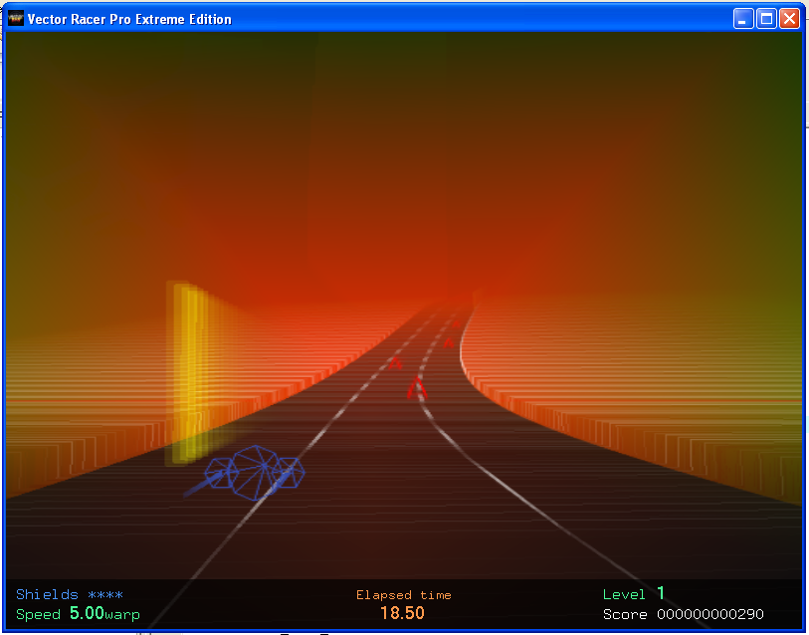
La carretera se puede encurvar hacia los costados (horizontalmente) y hacia arriba y abajo (verticalmente). Esta curvatura será explicada en la siguiente sección, sin embargo cabe mencionar que el juego cambia aleatoriamente de curvatura con el tiempo. Dependiendo de la velocidad del juego, la curvatura de la carretera se hace más pronunciada, aumentando así aún más la dificultad del juego. En game.cpp la función que realiza estas curvaturas es change_road_orientation(), la cual randómicamente luego de un tiempo determinado varia la curvatura en función a la velocidad del juego de manera aleatoria tanto verticalmente como horizontalmente.
Se considera que el inicio de la carretera (la base de la pantalla, donde está el vehículo) está en (0, 0, 0) y que el final de la carretera está en (0, 0, -ROAD_MAX), donde ROAD_MAX es una constante predefinida.

Implementación de la carretera
La curvatura de la carretera en sí está implementada de una manera que fue inspirada por las curvas paramétricas. La carretera en sí, con todos sus puntos en el espacio tridimiensional está dada por dos funciones (una para la curvatura horizontal y otra para la vertical) cuadráticas así:
f(z) = (-z * curvatura)² * sentido
El resultado de esta función determinará que tanto se alejará (o encurvará) la carretera para x (horizontal) o y (vertical).
El siguiente gráfico sirve para explicar el concepto detrás de los parámetros curvatura y sentido dentro de la función.
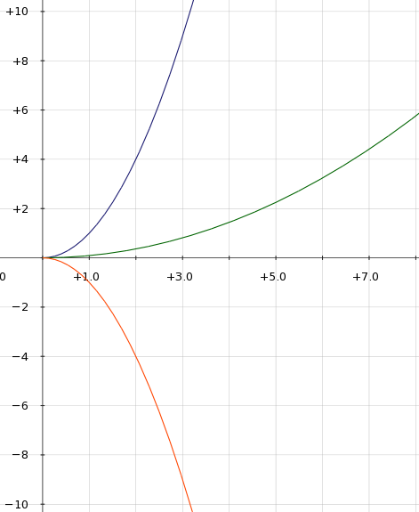
Las tres funciones a la izquierda son funciones de la forma x² como la función de más arriba.
La primera (azul) cuenta con curvatura = 1 y sentido = 1, de esta manera se puede ver que la curvatura de la función es pronunciada y que es hacia arriba.
La segunda, cuenta con una curvatura de 0,3. Como se puede observar, esto hace que la curvatura de la función sea menor, y a medida que el parámetro curvatura tienda a cero, la función se asemejará a una recta.
Es esta variación de curvatura lo que nos permite hacer carreteras rectas, y rápidamente pasar a carreteras pronunciadas.
Finalmente, en la función en rojo, esta es igual a la función en azul pero cuyo sentido = -1. Con esto se puede apreciar que el parámetro sentido tiene como objetivo determinar el sentido de la función y por ende el sentido de la carretera (izquierda, derecha, abajo, arriba).
Luego, las funciones encargadas de dibujar la carretera y de colocar los objetos en pantalla reciben como parámetro un punto 3d donde cada parámetro tiene el siguiente significado:
- x: distancia desde el centro de la carretera, donde 0 es el centro.
- y: distancia con respecto a “suelo” de la carretera
- z: distancia con respecto a vehículo, la distancia máxima según ROAD_MAX en este trabajo es de -145.0.
Las funciones que toman en cuenta la curvatura reciben estos parámetros y retornan otros 3 puntos que están ubicados sobre la curva (o recta) de la carretera, como se puede apreciar en la función a medida que su distancia z aumenta, la influencia de la curva aumenta (en proporción a la curvatura) dando finalmente la impresión de una carretera con curvas.
Adicionalmente, se tiene en cuenta el vector normal de la curva, en particular para la curvatura horizontal de tal manera a lograr los siguientes gráficos:

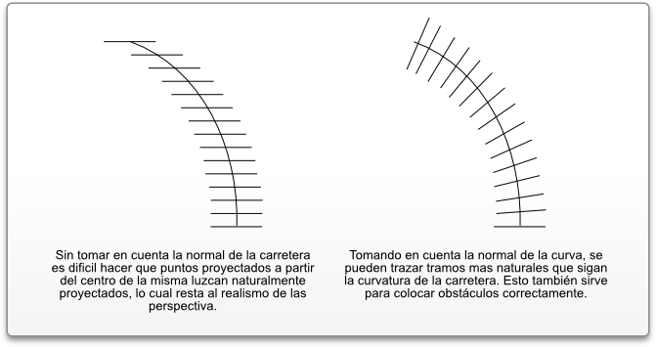
Nota
En realidad, la función para las curvas es así:
f(z) = (-z / curvatura)² * sentido
Donde una mayor curvatura implica una carretera recta y una menor curvatura implica una carretera curva. Esto fue resultado de experimentación y quedó así en el código. Sin embargo nos pareció que para explicar el concepto de las funciones que determinan la forma de la carretera sería más fácil explicar como -z * curvatura en vez de -z / curvatura. El princiio es el mismo.

Cambios aleatorios sobre la dirección de la carretera.
Anteriormente hemos mencionado a la función change_road_orientation(). Esta función ubicada en game.cpp, se encarga de cambiar la dirección de la curva de manera aleatoria, sin embargo habrá parecido un poco extraño el planteamiento de la curvatura de la carretera usando dos variables, y esto dificulta un poco poder cambiar la dirección programáticamente. Para facilitar nuestra tarea, hemos creado otra función matemática, encima de las funciones de f(z) que nos permite calcular valores de curvatura y sentido (horizontal y vertical) a partir de una variable que varia entre -infinito y +infinito.
La función en cuestión es:

Su gráfico tiene un comportamiento como sigue:
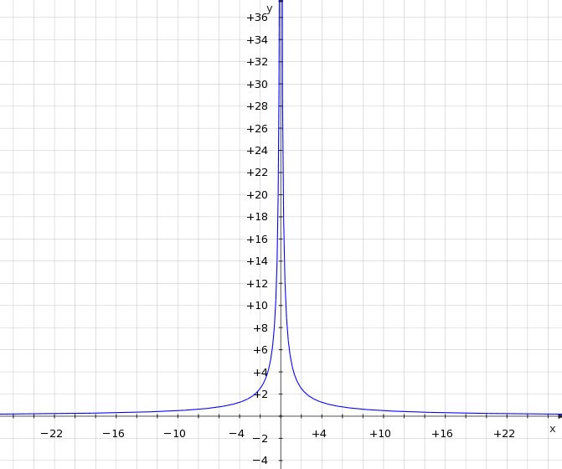
Y a partir de este se obtiene la curvatura y el sentido se obtiene de x, dependiendo de si x < 0 o >= 0. Luego la función random solo define una X e Y a donde quiere que la carretera se encurve, y la función de transformación más arriba convertirá a X e Y en curvatura y sentido.

Manejo de Objetos (Obstaculos, Powerups)
Los objetos (llamados entidades en el código) consisten de los obstáculos y los powerups. Las funciones que riguen su existencia y comportamiento se encuentran todas en game_entities.c y game_entity_renderer.c, donde el primero cuenta con la definición de la estructura en si que representa a las entidades, funciones de manejo de la lista enlazada de entidades, y funciones para crear de manera probabilística nuevas entidades en el juego.

Estructuras
La estructura es la siguiente:
struct game_entity {
int type;
int instance;
struct Punto3D pos;
float dissapear_at;
struct Punto3D bound_min;
struct Punto3D bound_max;
void (*renderer)(struct game_entity * game_entity, int elapsed_time);
struct game_entity * next;
};
Donde Punto3D representa un punto en tres dimensiones, está definido como:
struct Punto3D {
float x;
float y;
float z;
};
La estructura game_entity está explicada en el código, pero cubriremos los campos type y instance aquí. Type indica si el objeto es un OBSTACULO o un POWERUP. Instance indica cual tipo de OBSTACULO (pirámide, cubo) o POWERUP (vida, invencibilidad) es.
Además, dissapear_at indica que cuando pos.z >= dissapear_at de la entidad, esta debe desaparecer ya que no es visible en pantalla.
Finalmente, renderer es un puntero a función (como los que son utilizados en main.cpp) para indicar que función se encarga de renderear a esta instancia de entidad.

Funciones principales
A continuación una breve descripción de las funciones principales con relación a las entidades
En game_entities.c
- int check_collisions(Punto3D car_bounds[2], game_entity * entity)
Determina si una entidad colisiona con vehículo, más detalle sobre esto en la sección 3.5.
- void recorrer_lista(struct game_entity * entity)
Recorre la lista enlazada de entidades para dibujarlas en pantalla. La lista está ordenada del fondo para adelante. Esto permite que ciertas cosas como la transparencia funcionen correctamemte.
- void agregar_a_lista(struct game_entity * list, struct game_entity * entity)
Agrega una entidad a la lista de entidades, en particular en el comienzo de la lista, realizando todas las operaciones debidas para una lista enlazada.
- struct game_entity * borrar_de_lista(struct game_entity * entity)
Elimina un elemento de la lista y retorna el puntero del next de ese elemento.
- int pick_game_entity_powerup_instance()
Elige probabilísticamente entre los powerups disponibles, y retorna su constante INSTANCE correspondiente, utilizado por create_entity()
- int pick_game_entity_obstacle_instance()
Similar a la anterior solo que para las entidades tipo obstáculo.
- void set_game_entity_bounds(struct game_entity * game_entity)
Dependiendo del tipo de entidad, almacena en la estructura de la entidad los límites de la figura de colisión de la misma.
- struct game_entity * create_entity()
Crea una nueva entidad utilizando algunas de las funciones anteriores y retorna su puntero, se debe invocar a agregar_a_lista() para agregar este elemento a la lista de entidades.
En game_entity_renderer.c
- void game_entity_render_obstacle(struct game_entity * game_entity, int );
Rederer para los obstáculos, de acuerdo al tipo de obstaculo realiza las operaciones glRotate y glTranslate correspondientes antes de dibujar la figura. Además permite dibujar las regiones de colisión de la figura.
- void game_entity_render_powerup(struct game_entity * entity, int);
Idem anterior solo que para powerups de tipo esfera. También permite dibujar las regiones de colisión.
- void game_entity_render_coin(struct game_entity * entity, int);
Idem anterior pero para los powerups tipo coin.

Sincronización objeto / carretera
Las funciones de render de las entidades cuentan con una particularidad. Las entidades en si tiene como coordenadas x, y, z NO su ubicación sobre la carretera considerando su curva, sino su posición “virtual” como si estuviesen sobre una carretera recta. Es decir, x representa la distancia al centro de la carretera, y la distancia al suelo de la carretera y z la distancia al conductor.
Las funciones de render se encargan de invocar a la función calcular_coordenadas() (definida en game.cpp) que se encargan de mapear estas coordenadas a la carretera, utilizando el mismo algoritmo que se utiliza para el render de la carretera en si. Esta “repetición” de código fue una concesión que creímos necesaria para optimizar el ciclo de dibujado de la carretera, es por esto que el código se repite.
Además de calcular las coordenadas sobre la carretera, también invoca a la función calcular_rotacion() (en game.cpp) que utilizando un algoritmo modificado de calcular_coordenadas() retorna cuanto se debe girar a la figura sobre su eje x y eje y para que sigua a la figura de la carretera (de otra manera, los objetos parecerían no estár SOBRE la carretera, sino más bien flotando extrañamente sobre ella).
Una vez invocadas a estas funciones los objetos se pueden dibujar correctamente.

Detección de Colisiones
El modelo de colisiones que estamos utilizando es el de cajas de colisión. Cada objeto, tanto el auto como las entidades, cuenta con dos coordenadas que definen su caja de colisión. Un punto mínimo de la caja orientado hacia (-x, -y, -z), y un punto máximo orientado hacia (x, y, z), de esta manera al tener las coordenadas ordenadas la colisión de los objetos se puede verificar con esta condición:
!(bounds_a.min.x > bounds_b.max.x) && bounds_a.max.x > bounds_b.min.x &&
!(bounds_a.min.z > bounds_b.max.z) && bounds_a.max.z > bounds_b.min.z
Se puede observar que ignoramos la coordenada Y ya que de todos modos no se puede pasar debajo de los objetos, esta solo se utiliza para graficar la caja de colisión correctamente pero no es tomada en cuenta a la hora de la colisión.
Esta verificación solo se realiza cuando un objeto está relativamente cerca al vehículo, es decir, no se verifica la colisión para los objetos que recién han sido instanciados en la distancia del horizonte.
A continuación una representación gráfica de las cajas de colisión de los objetos:
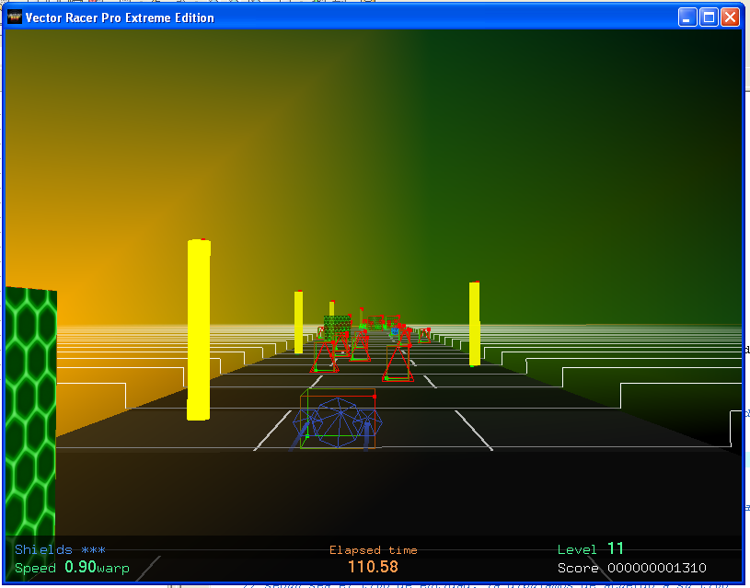
Este modo de visualización se puede habilitar con F3 durante el juego.

Ejemplo de Colisión en 1 dimensión
Este sencillo ejemplo debería de graficar como la condición anterior implica la insersección de dos cubos:
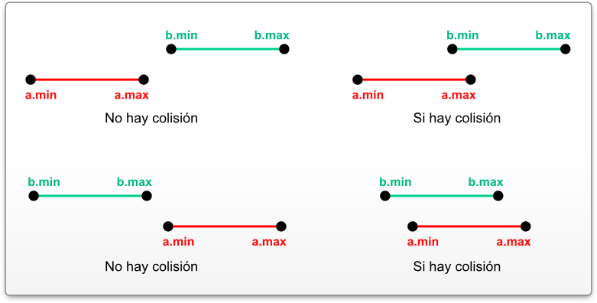
Estudiando estos casos hemos deducido la condición lógica de colisión para 1D:
a.min.x <= b.max.x && a.max.x > b.min.x
Esto se puede extrapolar a N dimensiones (siendo que en este caso solo nos interesa en 2D o 3D dimensiones) y obtener así la colisión de los cubos.

Spawing probabilistico de entidades en el juego
Cada cierto tiempo, existe un 90% de probabilidad de que aparezcan obstáculos en el juego, si esta probabilidad se da, se pueden instanciar uno de estos obstáculos con la siguiente probabilidad:
- Pirámide: 60%
- Cubo: 25%
- Cilindro: 15%

Spawing de Powerups
En caso de que la probabilidad anterior acierte sobre el 10% restante, se instanciará un power up, estas son las probabilidades de los powerups:
- Coin: 40%
- Vida adicional: 15%
- Enlentecer: 10%
- Random: 25%
- Invulnerabilidad: 5%

Random
En particular, el powerup random otorga al jugador un powerup cualquier con igual probabilidad. Entre los powerups disponibles se agregan dos más que no pueden ser recolectados por separado:
- Speed up: Acelera el juego como si haya avanzado un nivel
- Lights off: Este modo especial oscurece la pantalla y hace que la carretera parpadee, en niveles avanzados es un factor de distracción y oculta las líneas de la carretera, esenciales para calcular la trayectoria de los obstáculos.

Ranking
Hemos implementado un modesto sistema de ranking para el juego, el mismo lee de un archivo txt una lista ordenada de nombres con sus puntajes ordenados de mayor a menor.
Cuando un juego termina, antes de pasar a la escena de ranking, la escena de juego invoca a una función de ranking indicandole de que hay un nuevo puntaje de juego. Al pasar a la escena de ranking, esta parsea la lista de rankings y verifica si el nuevo puntaje supera a algunos de los puntajes almacenados en el archivo. Si esto sucede, se le indica al jugador que tiene un puntaje alto, aparece una marca roja en la lista indicando la posición que el jugador tendrá y se le permite ingresar su nombre. Una vez que lo haya ingresado, se guarda el ranking y la escena se vuelve a cargar para mostrar unicamente los puntajes del archivo.
Así luce el ranking al alcancar una posición en el top10:
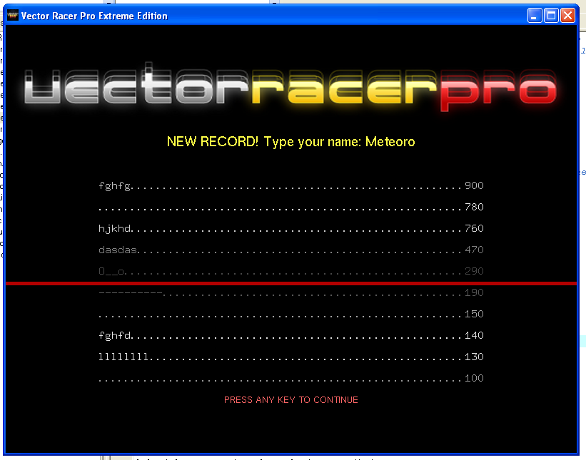

Elementos de la interfaz gráfica
A continuación la interfaz gráfica del juego con sus elementos etiquetados:
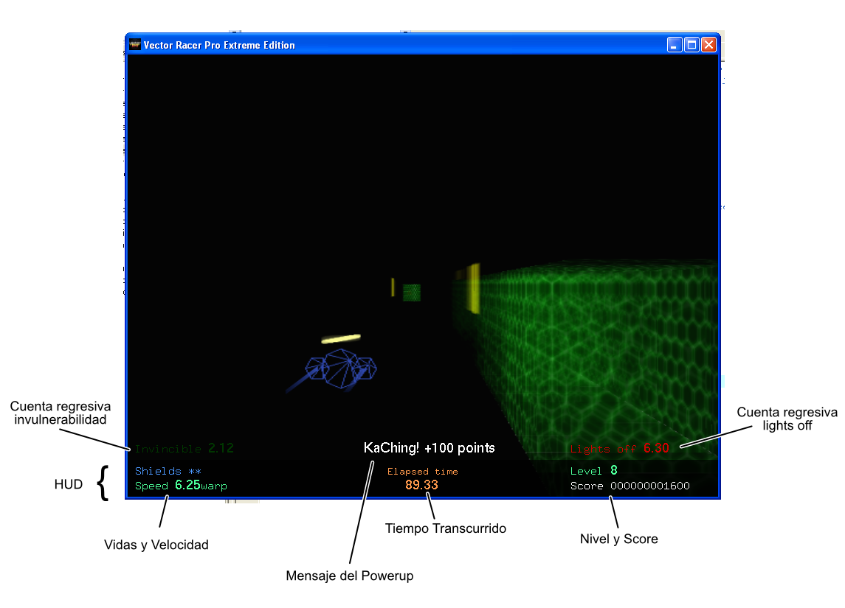
- Vidas: Indica cuantas colisiones más el vehículo soportará antes de volar en mil pedazos
- Velocidad: La velocidad actual del vehículo
- Tiempo trasncurrido: Tiempo transcurrido desde el inicio de la carrera
- Level: Cada 10 segundos se sube un nivel
- Score: Puntaje acumlado
- Mensaje del Powerup: Cada powerup otorgado enviará un mensaje al usuario (en particular es interesante para el powerup rando, para saber que nos otorgó)
- Cuenta regresiva invulnerabilidad: Tiempo restante antes de dejar de ser invulnerable
- Cuenta regresiva lights off: Tiempo restante para que el efecto se discipe

Efectos Especiales
El juego cuenta con algunos efectos especiales y detalles bonitos que lo hacen lucir bien. En primera instancia el arte vectorial con los colores brillantes hace que el juego sea colorido y nítido, haciendo que la tarea de identificar obstáculos (aún en las velocidades superiores) sea aún relativamente fácil. Además de eso, hemos implementado algunas funcionalidades interesantes.

Movimiento de la cámara en las curvas
Pequeño y prácticamente imperceptible efecto, la cámara se ubica constantemente de una manera que sea más fácil observar lo que viene en la carretera. Es decir, si la carretera gira hacia la derecha, la cámara se corre más hacia la izquierda y apunta más hacia la derecha para otorgar un mayor rango de visión. Esto se hace colocando un punto al final de la carretera y considerando un factor del mismo para la colocación de la cámara.
Por ejemplo, por cada 50 unidades que la carretera se mueve hacia la derecha, la cámara se mueve 1 hacia la izquierda, y fija su objetivo a 25 unidades a la derecha. De esta manera la cámara parece seguir lentamente el movimiento de la carretera.

Efecto de Colisiones
Debido a que lo único que sucede con las entidades al entrar en contacto con el vehículo es que desaparecen instantáneamente, implementamos un pequeño algoritmo (de nuevo utilizando contadores) que por cada colisión hace que la cámara vibre violentamente en todas las direcciones. Esta vibración se va atenuando a medida que pasa el tiempo y al llegar a los 0.5 pasados de la colisión, la cámara se estabiliza.

Motion Blur
Finalmente, el efecto más interesante logrado para el trabajo práctico, estelas de movimiento. El efecto en si es sencillo, pero el resultado es impactante.
Consiste en crear una textura grande para utilizar de buffer de almacenamiento. Por cada frame que se dibuja, el mismo es pasado al buffer con un poco de transparancia y luego es redibujado en pantalla. Así, a medida que los cuadros se acumulan, se puede notar aún los frames anteriores, atenuandose rápidamente, dando así una mayor la impresión de movimiento.
Este efecto se pudo apreciar en la mayoría de las instantáneas de juego mostradas anteriormente o en esta:
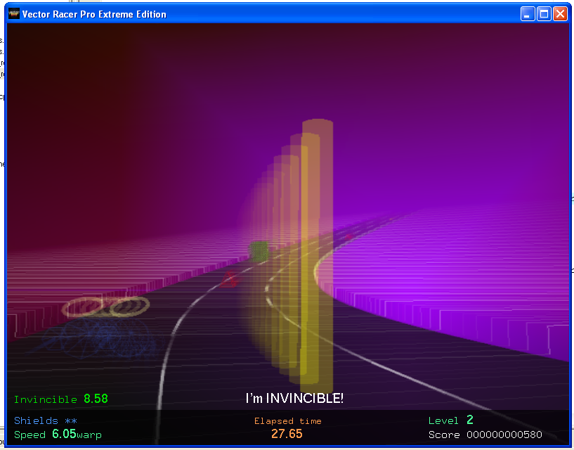
El efecto mejora considerablemente a medida que el poder de la tarjeta gráfica aumenta.
Este efecto se puede deshabilitar con la tecla “M” durante el juego.

Sonido
Todo el manejo del sonido (efectos especiales y música) se hace utilizando la librería FMOD, y todas las llamadas a la librería están contenidas en sfx.c, el resto de la aplicación usa estas funciones a discreción para otorgar a la aplicación una experiencia más inmersiva.
Los sonidos los hemos sacado de un juego comercia (F ZERO GX/AX) solo por cuestiones académicas. Otros tracks también pertenecen al proyecto OverClocked Remix, las cuales pueden ser usadas siempre y cuando no sea con fines de lucro.

Conclusiones
La experiencia ha sido más que satisfactoria, fue un trabajo práctico divertido y que debido a que sus requerimientos obligatorios elementales no fueron excesivos, nos permitió experimentar con el API e intentar cosas que de otra manera no hubiesemos podido probar (sonido, motion blur, etc.)
Definitivamente la filosofía de OpenGL de actuar como una máquina de estados introdujo sus problemas a la hora de desarrollar y entender en su totalidad el efecto que tienen ciertos comandos sobre el resultado observado en pantalla. Pero en el transcurso de la realización de este trabajo hemos profundizado bastante sobre que implica cada comando y por ende hemos logrado plasmar de una manera más fidedigna los objetos de nuestra imaginación al juego.
Finalmente nos damos cuenta de la facilidad que librerías como estas otorgan al desarrollador para implementar su propio juego, o motor de juegos. Pero aún así nos da una noción de los problemas con los que tienen que lidiar las pequeñas y grandes casas de juegos al realizar sus aplicaciones.

http://freeglut.sourceforge.net/
Http://www.fmod.org/
Http://www.ocremix.org

